ПЕНЗЕНСКИЙ ГОСУДАРСТВЕННЫЙ УНИВЕРСИТЕТ

УТВЕРЖДАЮ
Председатель межвузовской олимпиады
по прикладному программированию,
проректор по учебной работе ПГУ
_____________________Механов В.Б.
«___» ________ 2017 г.

ОТЧЕТ
по межвузовской олимпиаде
«Прикладное программирование на языках C++, C#, Delphi, Java, Python»

Зам. председателя олимпиады:
зав. кафедрой МОиПЭВМ Макарычев П.П.

Зам. главного конструктора Царев А.М.

Генеральный директор
ООО «Открытые решения» Кульков И.В.

Председатель жюри Гурьянов Л.В.

Пенза, 2017



Оглавление
РЕГЛАМЕНТ ПРОВЕДЕНИЯ ОЛИМПИАДЫ 4
СОСТАВ УЧАСТНИКОВ 5
ЗАДАЧИ ДЛЯ ПРОГРАММИРОВАНИЯ 5
ОСНОВНЫЕ РЕЗУЛЬТАТЫ 5
ВЫВОДЫ 5
ПРИЛОЖЕНИЕ 1. ЗАДАЧИ 7
Задача А. НОД и маргинальный элемент 7
Задача В Кроссовки 8
Задача С. Кактус 10
Задача D. Поезд еще не ушел 11
Задача Е. Уточка 12
Задача F. Сразу и много 13
ПРИЛОЖЕНИЕ 2. ПОЛОЖЕНИЕ УЧАСТНИКОВ 14
ПРИЛОЖЕНИЕ 3. ПРИМЕР МОНИТОРИНГА ОЛИМПИАДЫ 33

РЕГЛАМЕНТ ПРОВЕДЕНИЯ ОЛИМПИАДЫ
Олимпиада продолжается 4 часа с момента предоставления участникам текстов задач. Число задач от 6 до 10. Каждому участнику выделяется персональный компьютер. Для решения задач запрещается использовать внешние источники информации (книги, электронные тексты, Интернет и т.п.).
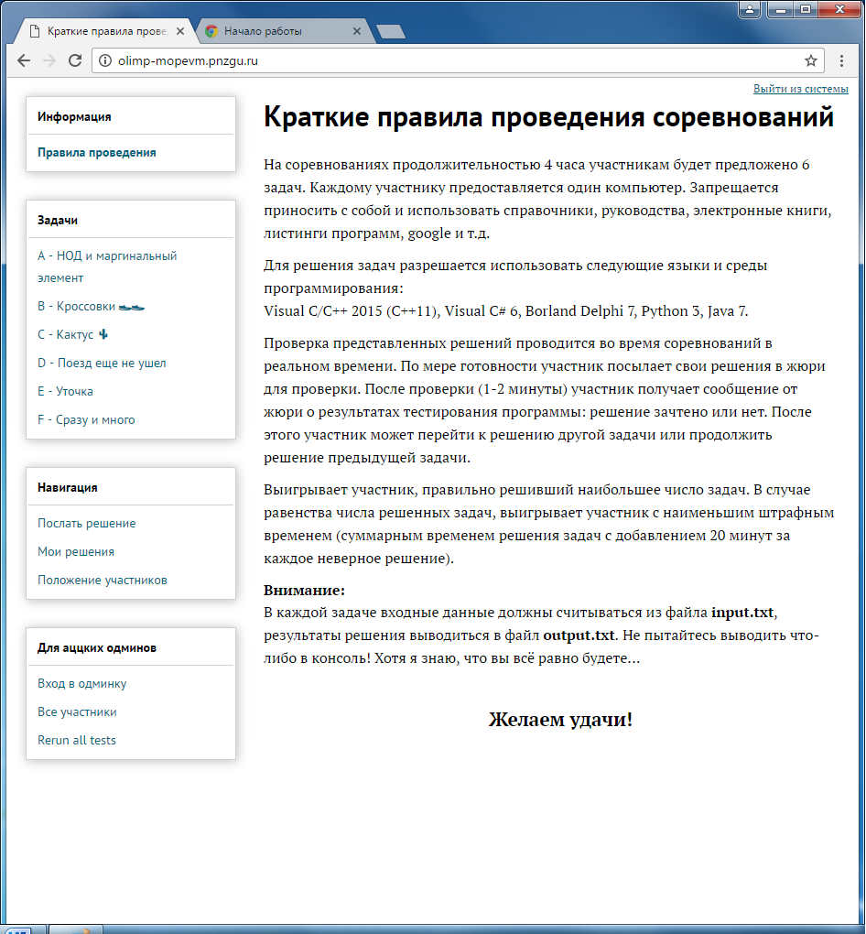

СОСТАВ УЧАСТНИКОВ
На сайте олимпиады зарегистрировались 164 человек. Большинство участников – студенты ПГУ, а также студенты ПензГТУ, ПГУАС и школьники 13, 4, 68, 29, 44, 9(Каменка) школ.

ЗАДАЧИ ДЛЯ ПРОГРАММИРОВАНИЯ
Для решения было предложено 8 задач. Текст заданий приведен в Приложении 1.

ОСНОВНЫЕ РЕЗУЛЬТАТЫ
Из 164 зарегистрированных студентов в олимпиаде приняли участие 109 человек.
Из них с решением задач 74 участников справились следующим образом:
5 задач – решил 1 участник
3 задачи – решили 18 участников
2 задачи – решили 30 участников
1 задачу – решили 25 участников

Расположение участников в соответствие с их результатами приведено в Приложении 2
Пример мониторинга последнего часа олимпиады проведения олимпиады приведен в Приложении 3.

ВЫВОДЫ
В данной олимпиаде уровень сложности предложенных задач был различен, что позволило практически всем участникам продемонстрировать свои способности.
Количество решенных задач показывает, что уровень подготовки участников достаточно высок. 124 задачи решено на языках: С++ – 58 задач, C# – 56, Python – 5, Java – 3, Pascal/Delphi – 2.

Следует отметить, что хорошие результаты показали как студенты с опытом участия в олимпиадах (независимо от курса), так и новички, и даже школьники.
В первой 10-е победителей студенты факультета Вычислительной техники: 2 студента кафедры САПР (1 и 10 места), 3 студента кафедры ВТ (2, 4 и 6 места), 4 – МОиПЭВМ (3,5,7 и 9 места); ученик 11 класса школы 44 (8 место).
Рекомендуем преподавателям кафедр, студенты которых принимают участие в олимпиаде, более активно и целенаправленно готовить своих «олимпийцев».

Оргкомитет приветствует участие в олимпиаде школьников старших классов (Козлов из 11 класса 44 гимназии решил 4 задачи и занял 8 место) и будет приглашать победителей и призеров школьных олимпиад по программированию для участия в студенческих соревнованиях и дальше.

Следует отметить участие в олимпиаде Бардина П.А. из 7 класса 13 школы. Его результат – 2 решенных задачи на языке PYTHON – говорит о несомненных способностях этого юноши. Университет должен поддерживать такие начинания молодежи в изучении и освоении программирования.

Олимпиада проходила в деловой обстановке.
Нарушений дисциплины проведения олимпиады со стороны участников не было.
Замечания к оргкомитету по проведению олимпиады со стороны участников не поступало.

ПРИЛОЖЕНИЕ 1. ЗАДАЧИ

Задача А. НОД и маргинальный элемент

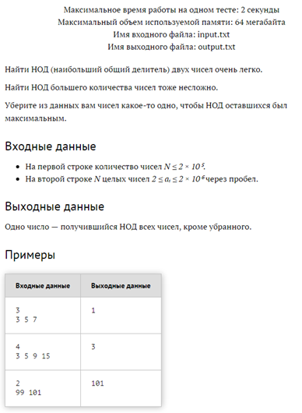

Задача В Кроссовки

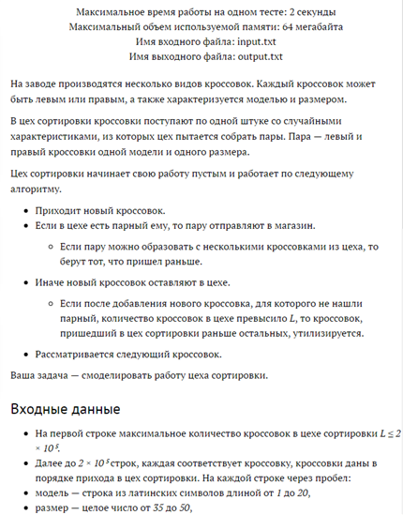

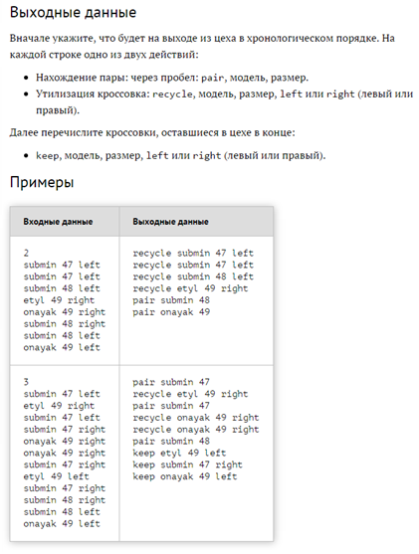

Задача С. Кактус
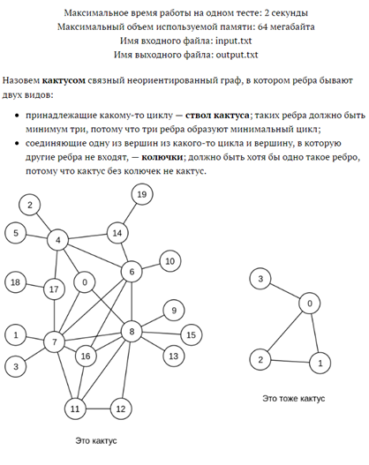

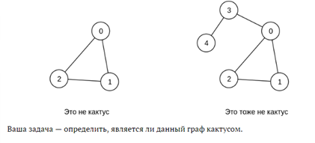

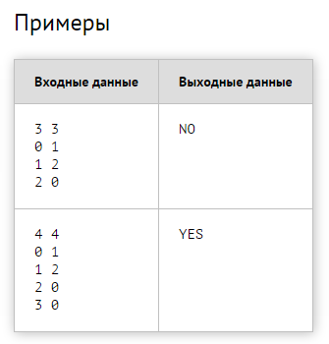
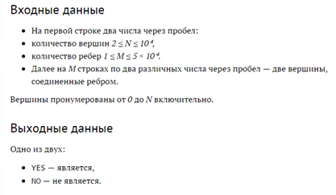

Задача D. Поезд еще не ушел

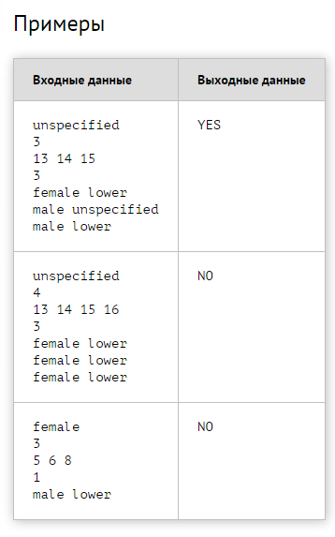
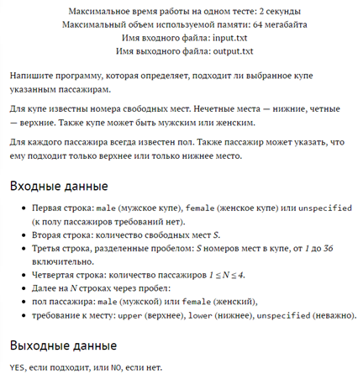

Задача Е. Уточка

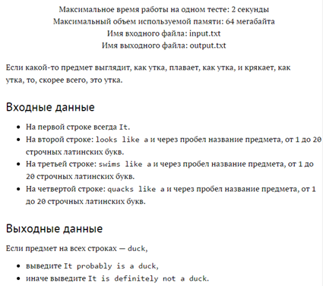

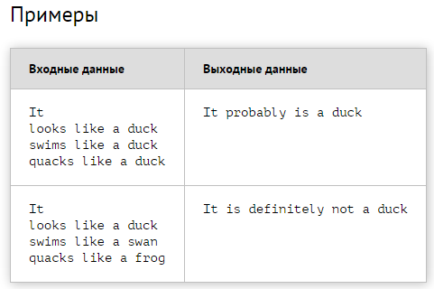

Задача F. Сразу и много

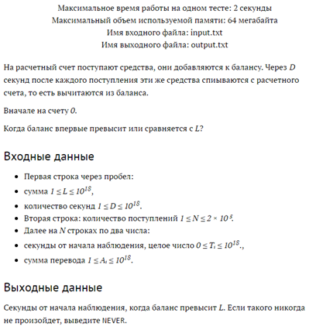
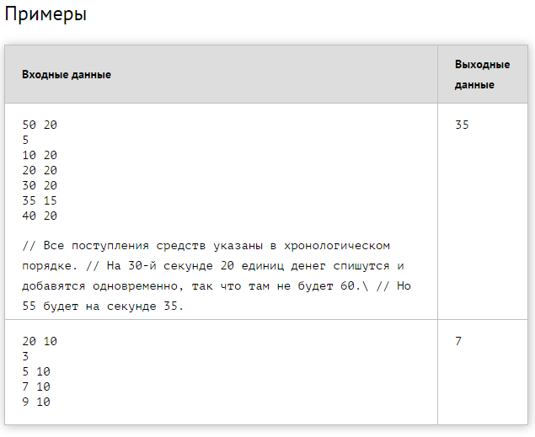

ПРИЛОЖЕНИЕ 2. ПОЛОЖЕНИЕ УЧАСТНИКОВ
Ранг | Имя | ВУЗ | Решено | Пенальти | A | B | C | D | E | F
1 | Воронков В.В. | ПГУ  6 курс | 5 | 790 | +  11:25 | +11  14:49 | - | +  11:11 | +1  10:47 | +  10:58
2 | Баринов А.Д. | ПГУ  6 курс | 3 | 247 | - | -3 | - | +  11:22 | +1  10:50 | +  11:35
3 | Разживин М.И. | ПГУ  5 курс | 3 | 262 | -2 | -4 | - | +  11:00 | +  10:46 | +3  11:36
4 | Жиганов А.И. | ПГУ  2 курс | 3 | 268 | - | -2 | - | +  11:28 | +  10:48 | +  12:12
5 | Артюшин А.И. | ПГУ  4 курс | 3 | 319 | -3 | -15 | - | +1  11:46 | +1  10:50 | +2  11:23
6 | Козлов Н.М. | ПГУ  1 курс | 3 | 501 | - | -8 | - | +  13:04 | +1  10:51 | +1  13:46

Ранг | Имя | ВУЗ | Решено | Пенальти | A | B | C | D | E | F
7 | Кутузов П.В. | ПГУ  3 курс | 3 | 508 | -7 | - | - | +1  12:22 | +  11:51 | +2  13:15
8 | Гордеев В.А. | ПГУ | 3 | 515 | -3 | - | - | +  12:05 | +  12:17 | +1  13:53
9 | Лопухин И.В. | ПГУ  5 курс | 3 | 549 | - | - | -2 | +  14:27 | +  10:58 | +3  12:44
10 | Ивлиев А.С. | ПГУ  4 курс | 3 | 565 | -11 | - | - | +  14:13 | +  10:48 | +  14:24
11 | Яровой Д.П. | ПГУ  4 курс | 3 | 569 | -4 | -3 | - | +  11:41 | +6  11:22 | +5  12:46
12 | Козин А.А. | ПГУ | 3 | 589 | - | -12 | - | +1  12:38 | +  11:04 | +6  13:47
13 | Поздняков С.А. | ПГУ  2 курс | 3 | 594 | -6 | - | - | +1  11:49 | +2  11:13 | +6  13:52

Ранг | Имя | ВУЗ | Решено | Пенальти | A | B | C | D | E | F
14 | Никонов С.О. | ПГУ | 3 | 650 | -1 | - | - | +3  14:10 | +  10:54 | +1  14:26
15 | Васильев Д.В. | ПГУ | 3 | 699 | -1 | - | - | +3  12:21 | +  11:35 | +5  15:03
16 | Марущенко Д.К. | ПГУ  3 курс | 3 | 702 | - | - | - | +1  12:36 | +2  11:12 | +9  13:54
17 | Пякшев Р.Р. | ПГУ  4 курс | 3 | 731 | -3 | - | - | +  13:35 | +  11:45 | +6  14:51
18 | Тугарев И.Д. | ПГУ  3 курс | 3 | 800 | -13 | - | - | +2  13:27 | +1  11:57 | +7  14:36
19 | Шлыков Д.А. | ПГУ  4 курс | 3 | 877 | -1 | - | - | +1  14:13 | +  11:19 | +13  14:25
20 | Чернов А.П. | ПГУ  4 курс | 2 | 127 | - | -4 | -4 | +  11:21 | +  10:46 | -4

Ранг | Имя | ВУЗ | Решено | Пенальти | A | B | C | D | E | F
21 | Советкина Г.И. | ПГУ | 2 | 147 | - | -1 | - | +  11:32 | +  10:55 | -2
22 | Нетёсова И.С. | ПГУ  3 курс | 2 | 149 | - | -2 | - | +  11:37 | +  10:52 | -7
23 | Сорокин Ал.В. | ПГУ  2 курс | 2 | 154 | -1 | - | - | +  11:43 | +  10:51 | -21
24 | Блошкин А.С. | ПГУ  4 курс | 2 | 169 | -2 | -4 | - | +2  11:25 | +  10:44 | -1
25 | Бардин П.А. | Гимназия №13  6 класс | 2 | 174 | -2 | -7 | - | +1  11:44 | +  10:50 | -2
26 | Васильев Н.Н. | ПГУ  3 курс | 2 | 183 | - | -6 | - | +1  11:37 | +  11:06 | -5
27 | Брежнев О.С. | ПГУ  4 курс | 2 | 187 | -1 | -3 | - | +1  11:18 | +2  10:49 | -5

Ранг | Имя | ВУЗ | Решено | Пенальти | A | B | C | D | E | F
28 | Мерзляков П.В. | ПГУ | 2 | 218 | - | - | - | +  12:27 | +  11:11 | -
29 | Михайлова Л.С. | ПГУ  3 курс | 2 | 218 | - | -5 | - | +1  11:59 | +  11:19 | -
30 | Торопкин Р.А. | Школа №68  11 класс | 2 | 232 | - | -1 | - | +3  11:58 | +  10:54 | -
31 | Рзянкина А.А. | ПГУ  2 курс | 2 | 241 | - | - | - | +2  12:23 | +  10:58 | -11
32 | Забенько А.Б. | ПГУ  4 курс | 2 | 247 | -9 | - | - | +  11:58 | +  12:09 | -
33 | Перевалов С.С. | ПензГТУ  4 курс | 2 | 252 | - | -2 | - | +  13:09 | +  11:03 | -6
34 | Ильичёв А.Ю. | ПГУАС | 2 | 256 | -3 | -8 | - | +1  13:00 | +  10:56 | -

Ранг | Имя | ВУЗ | Решено | Пенальти | A | B | C | D | E | F
35 | Акжигитов Р.Р. | Школа №9 (Каменка)  11 класс | 2 | 268 | -2 | - | - | +2  12:41 | +  11:07 | -7
36 | Фролов К.М. | ПГУ  2 курс | 2 | 290 | -2 | -7 | - | +4  12:39 | +  10:51 | -7
37 | Пашкин А.А. | ПГУ  6 курс | 2 | 292 | -1 | -3 | - | +3  13:08 | +  10:44 | -
38 | Егерев В.Н. | ПГУ  4 курс | 2 | 299 | - | -3 | - | +  13:28 | +2  10:51 | -12
39 | Терёшкин Д.О. | ПензГТУ  4 курс | 2 | 355 | - | -3 | - | +1  13:44 | +  11:51 | -
40 | Дунаев В.Ю. | ПГУ  1 курс | 2 | 356 | -9 | - | - | +  14:46 | +  11:10 | -
41 | Зиминова Е.С. | ПГУ  4 курс | 2 | 377 | -3 | - | - | +5  13:34 | +  11:03 | -
Ранг | Имя | ВУЗ | Решено | Пенальти | A | B | C | D | E | F
42 | Воронков Е.В. | ПГУ  1 курс | 2 | 384 | - | - | - | +3  14:07 | +  11:17 | -
43 | Королёв Б.Д. | ПГУ  3 курс | 2 | 396 | - | - | - | +  13:53 | +3  11:43 | -5
44 | Игошин П.Д. | ПГУ | 2 | 451 | - | - | - | +4  13:54 | +  12:17 | -
45 | Шехтман Л.М. | ПГУ  4 курс | 2 | 451 | - | -11 | - | +  14:16 | +3  12:15 | -
46 | Кузьмин Д.И. | ПГУ  4 курс | 2 | 476 | - | - | - | +4  14:20 | +  12:16 | -4
47 | Новиков К.Б. | ПГУ  3 курс | 2 | 480 | -44 | - | - | +8  12:22 | +4  11:38 | -
48 | Градский Д.Ю. | ПГУ  3 курс | 2 | 532 | - | - | - | +1  13:46 | +7  12:26 | -

Ранг | Имя | ВУЗ | Решено | Пенальти | A | B | C | D | E | F
49 | Егинов Д.И. | ПГУ  4 курс | 2 | 592 | - | - | - | +10  14:34 | +2  11:18 | -
50 | Краснов А.А. | ПГУ | 1 | 63 | - | - | -5 | -2 | +  11:03 | -
51 | Фрунзе П.М. | ПГУ | 1 | 66 | - | -13 | - | - | +  11:06 | -
52 | Сенокосов И.В. | ПГУ  5 курс | 1 | 68 | -6 | - | - | - | +  11:08 | -8
53 | Патунин Д.В. | ПГУ | 1 | 72 | - | - | - | -6 | +  11:12 | -6
54 | Данилов А.Д. | ПГУ | 1 | 73 | - | - | - | - | +  11:13 | -10
55 | Терещук А.С. | ПГУ  3 курс | 1 | 84 | -3 | - | -2 | - | +  11:24 | -
56 | Красюков М.Д. | ПГУ  2 курс | 1 | 104 | - | - | - | - | +  11:44 | -1
57 | Вавилин К.А. | Гимназия №44  11 класс | 1 | 110 | - | - | - | - | +  11:50 | -2
Ранг | Имя | ВУЗ | Решено | Пенальти | A | B | C | D | E | F
58 | Коняхин Д.Ю. | ПГУ  4 курс | 1 | 115 | -1 | -9 | - | - | +1  11:35 | -
59 | Осотов И.А. | ПГУ  4 курс | 1 | 116 | - | - | -5 | - | +  11:56 | -
60 | Елисеев Н.П. | ПГУ  2 курс | 1 | 151 | - | - | - | -4 | +1  12:11 | -
61 | Шишкина М.С. | ПГУ  4 курс | 1 | 156 | -4 | - | - | - | +3  11:36 | -
62 | Чебан О.Д. | ПГУ | 1 | 163 | -4 | - | -1 | - | +  12:43 | -
63 | Васильев М.А. | ПГУ | 1 | 165 | - | - | - | -3 | +  12:45 | -7
64 | Шакирзянов А.И. | ПГУ  2 курс | 1 | 169 | - | - | - | -1 | +3  11:49 | -
65 | Акчурина В.Д. | ПГУ  2 курс | 1 | 177 | - | - | - | - | +2  12:17 | -1
66 | Панкратов Н.В. | ПГУ  4 курс | 1 | 179 | - | - | - | -2 | +3  11:59 | -
67 | Чиркин К.Д. | ПГУ | 1 | 193 | - | - | - | - | +2  12:33 | -
Ранг | Имя | ВУЗ | Решено | Пенальти | A | B | C | D | E | F
68 | Колядо К.А. | ПГУ | 1 | 212 | -6 | - | - | +1  13:12 | -3 | -
69 | Федунь А.Р. | ПГУ  1 курс | 1 | 217 | - | - | - | - | +4  12:17 | -
70 | Иванов В.В. | ПГУ  2 курс | 1 | 218 | - | - | - | -6 | +3  12:38 | -
71 | Колганов Д.С. | ПензГТУ  4 курс | 1 | 220 | - | - | - | -4 | +4  12:20 | -
72 | Казёнкин С.М. | ПГУ  1 курс | 1 | 242 | -1 | - | - | - | +5  12:22 | -
73 | Подлеснов Я.Е. | ПГУ  1 курс | 1 | 244 | - | - | - | -4 | +7  11:44 | -
74 | Осколков В.С. | ПГУ  3 курс | 1 | 305 | - | - | - | -1 | +7  12:45 | -
75 | Абжалилов Б.К. | ПГУ  1 курс | 0 | 0 | - | - | - | - | - | -
76 | Агапова И.А. | ПГУ  4 курс | 0 | 0 | - | - | - | - | - | -

Ранг | Имя | ВУЗ | Решено | Пенальти | A | B | C | D | E | F
77 | Алимов А.О. | ПГУ  4 курс | 0 | 0 | - | - | - | - | - | -
78 | Андреев П.А. | ПГУ  2 курс | 0 | 0 | - | - | - | - | - | -
79 | Андреева Т.И. | ПГУАС | 0 | 0 | - | - | - | - | - | -
80 | Бакатулова А.О. | ПГУ  1 курс | 0 | 0 | - | - | - | - | - | -
81 | Баранов А.С. | ПГУ  3 курс | 0 | 0 | - | - | - | - | - | -
82 | Барышев М.А. | ПГУ  4 курс | 0 | 0 | - | - | - | - | - | -
83 | Безруков Д.А. | ПензГТУ  3 курс | 0 | 0 | - | - | - | - | - | -
84 | Белков Р.А. | ПГУ  4 курс | 0 | 0 | - | - | - | - | - | -
85 | Белоусова О.С. | ПГУ  4 курс | 0 | 0 | - | - | - | - | - | -
86 | Беркутов Р.В. | ПГУ  1 курс | 0 | 0 | - | - | - | - | - | -

Ранг | Имя | ВУЗ | Решено | Пенальти | A | B | C | D | E | F
87 | Бляхарский Р.А. | ПГУ  2 курс | 0 | 0 | - | - | - | - | - | -
88 | Будылин О.В. | ПГУ  4 курс | 0 | 0 | - | - | - | - | - | -
89 | Ванифатов В.А. | ПГУ  1 курс | 0 | 0 | - | - | - | - | - | -
90 | Васянин В.С. | ПГУ  3 курс | 0 | 0 | - | - | - | - | - | -
91 | Гаевский Д.С. | ПГУ  1 курс | 0 | 0 | - | - | - | - | - | -
92 | Глебов А.Д. | ПГУ  4 курс | 0 | 0 | - | - | - | - | -3 | -
93 | Данилина Е.А. | ПГУ  3 курс | 0 | 0 | - | - | - | - | - | -
94 | Демушкин М.О. | ПензГТУ  3 курс | 0 | 0 | - | - | - | - | - | -
95 | Денисов И.А. | ПГУ  3 курс | 0 | 0 | - | - | - | -2 | -4 | -
96 | Додонов Е.С. | ПГУ  3 курс | 0 | 0 | - | - | - | - | - | -
Ранг | Имя | ВУЗ | Решено | Пенальти | A | B | C | D | E | F
97 | Дуванов С.Ю. | ПГУАС | 0 | 0 | - | - | - | - | - | -
98 | Евсеева В.В. | ПГУ  4 курс | 0 | 0 | - | - | - | - | - | -
99 | Жемчугов Е.И. | ПГУАС  2 курс | 0 | 0 | - | - | - | - | - | -
100 | Землянский А.В. | ПГУ | 0 | 0 | - | - | - | - | - | -
101 | Зинкин В.А. | ПГУ  4 курс | 0 | 0 | - | - | - | - | - | -
102 | Иванов М.С. | Лицей №29  11 класс | 0 | 0 | - | - | - | - | - | -
103 | Ильченко Д.В. | ПГУ  3 курс | 0 | 0 | - | - | - | - | - | -
104 | Ильясов Я.М. | Школа №4  10 класс | 0 | 0 | - | - | - | - | - | -
105 | Калашников В.А. | ПГУ | 0 | 0 | - | - | - | -1 | -4 | -
106 | Капранов Н.С. | ПГУ  3 курс | 0 | 0 | - | - | - | - | - | -
107 | Карапыш Н.С. | ПГУ | 0 | 0 | - | - | - | - | - | -
Ранг | Имя | ВУЗ | Решено | Пенальти | A | B | C | D | E | F
108 | Кекух С.С. | ПГУ  4 курс | 0 | 0 | - | - | - | - | - | -
109 | Кикта Е.С. | ПГУ  4 курс | 0 | 0 | - | - | - | - | - | -
110 | Климаков Р.А. | ПензГТУ  3 курс | 0 | 0 | - | - | - | - | - | -
111 | Коваленко И.В. | ПГУ  1 курс | 0 | 0 | - | - | - | - | - | -
112 | Колгатина Д.А. | ПГУ | 0 | 0 | - | - | - | - | - | -
113 | Коркина Е.И. | ПГУ  3 курс | 0 | 0 | - | - | - | - | - | -
114 | Королюк К.А. | ПГУ  3 курс | 0 | 0 | - | - | - | - | - | -
115 | Костюченков С.А. | ПГУ | 0 | 0 | - | - | - | - | - | -
116 | Кубатин В.А. | ПГУ  4 курс | 0 | 0 | - | - | - | - | - | -
117 | Куклин Э.В. | ПГУ  3 курс | 0 | 0 | - | - | - | - | - | -

Ранг | Имя | ВУЗ | Решено | Пенальти | A | B | C | D | E | F
118 | Куликов С.В. | ПГУ  4 курс | 0 | 0 | - | - | - | - | - | -
119 | Куликова М.А. | ПГУ  4 курс | 0 | 0 | - | - | - | - | - | -
120 | Курбатова М.Н. | ПГУ  2 курс | 0 | 0 | -1 | - | - | - | -2 | -
121 | Лебедев А.А. | ПГУ  1 курс | 0 | 0 | - | - | - | - | - | -
122 | Лебедев К.С. | ПГУ  1 курс | 0 | 0 | - | - | - | - | - | -
123 | Макаров И.А. | ПензГТУ  3 курс | 0 | 0 | - | - | - | - | - | -
124 | Макурков А.С. | ПГУ  4 курс | 0 | 0 | - | - | - | - | - | -
125 | Мамонтов Н.Е. | ПГУ  2 курс | 0 | 0 | - | - | - | - | - | -
126 | Маркина Д.И. | ПГУ  3 курс | 0 | 0 | - | - | - | - | - | -
127 | Маслов М.А. | ПГУ | 0 | 0 | - | - | - | - | - | -

Ранг | Имя | ВУЗ | Решено | Пенальти | A | B | C | D | E | F
128 | Матюнин А.Р. | ПГУ  3 курс | 0 | 0 | - | - | - | - | - | -
129 | Медведева Е.С. | ПГУ  3 курс | 0 | 0 | - | - | - | - | - | -
130 | Меркульев И.С. | ПГУ  3 курс | 0 | 0 | - | - | - | - | - | -
131 | Морозов А.В. | ПГУ  1 курс | 0 | 0 | - | - | - | - | - | -
132 | Мясникова С.А. | ПГУ  3 курс | 0 | 0 | - | - | - | - | - | -
133 | Нефедова И.В. | ПГУ  3 курс | 0 | 0 | - | - | - | - | - | -
134 | Новичков С.И. | ПГУ  1 курс | 0 | 0 | - | - | - | - | - | -
135 | Одиноков Д.А. | ПензГТУ  3 курс | 0 | 0 | - | - | - | - | - | -
136 | Оплюшкина О.О. | ПГУ  3 курс | 0 | 0 | - | - | - | - | - | -
137 | Парфенова Т.С. | ПГУ  1 курс | 0 | 0 | - | - | - | - | - | -
Ранг | Имя | ВУЗ | Решено | Пенальти | A | B | C | D | E | F
138 | Пензяков Д.А. | ПГУ  4 курс | 0 | 0 | - | - | - | - | - | -
139 | Платонов А.М. | ПензГТУ  4 курс | 0 | 0 | - | - | - | - | - | -
140 | Полканова Ю.А. | ПГУ | 0 | 0 | - | - | - | - | -4 | -
141 | Понаморев В.И. | ПензГТУ | 0 | 0 | - | - | - | - | - | -
142 | Присталов И.А. | ПГУ  1 курс | 0 | 0 | - | - | - | - | - | -
143 | Просвирнина Е.Ю. | ПГУАС  2 курс | 0 | 0 | - | - | - | - | - | -
144 | Пучкова У.Н. | ПГУ  3 курс | 0 | 0 | - | - | - | - | - | -
145 | Рамазанов М.В. | ПГУ  3 курс | 0 | 0 | - | - | - | - | - | -
146 | Рябова К.М. | ПензГТУ  3 курс | 0 | 0 | - | - | - | - | - | -
147 | Салимов Г.Ю. | ПГУ  3 курс | 0 | 0 | - | - | - | - | - | -
148 | Самохвалов А.А. | ПГУ  4 курс | 0 | 0 | - | - | - | - | - | -
Ранг | Имя | ВУЗ | Решено | Пенальти | A | B | C | D | E | F
149 | Селиверстова А.С. | ПГУ  3 курс | 0 | 0 | - | - | - | - | - | -
150 | Семахин Д.Р. | ПГУ  2 курс | 0 | 0 | - | - | - | - | - | -
151 | Семенова Е.В. | ПГУАС  2 курс | 0 | 0 | - | - | - | - | - | -
152 | Серов Е.С. | ПГУ | 0 | 0 | - | - | - | - | - | -
153 | Сивенкова О.О. | ПГУ  2 курс | 0 | 0 | - | - | - | - | - | -
154 | Сливин А.М. | ПГУ  2 курс | 0 | 0 | -3 | -1 | -4 | - | - | -6
155 | Соломатин И.А. | ПГУ | 0 | 0 | - | - | - | - | - | -
156 | Сорокин Ан.В. | ПензГТУ  3 курс | 0 | 0 | - | - | - | - | - | -
157 | Сорокина Н.В. | ПГУ  3 курс | 0 | 0 | - | - | - | - | -10 | -
158 | Тарасеев А.В. | ПГУ  4 курс | 0 | 0 | - | - | - | - | - | -
159 | Угроватов Д.В. | ПГУ  1 курс | 0 | 0 | - | - | - | - | - | -
Ранг | Имя | ВУЗ | Решено | Пенальти | A | B | C | D | E | F
160 | Федосеева Е.Э. | ПГУ  3 курс | 0 | 0 | - | - | - | - | - | -
161 | Чудаев К.В. | ПГУАС  1 курс | 0 | 0 | - | - | - | - | - | -
162 | Шептунова А.А. | ПГУАС  2 курс | 0 | 0 | - | - | - | - | - | -
163 | Эркулов Н.А. | ПГУ  1 курс | 0 | 0 | - | - | - | - | - | -
164 | Ягудин Р.Р. | ПГУ  4 курс | 0 | 0 | - | - | - | - | - | -

ПРИЛОЖЕНИЕ 3. ПРИМЕР МОНИТОРИНГА ОЛИМПИАДЫ
